文档编号：【项目代码-DQ-年份-序号】
密 级：【内部】

DATA QUALITY ASSESSMENT REPORT

【数据集 / 项目名称】
数据质量分析报告
Data Quality Assessment of 【Dataset Name】

数据集名称 | 【如：沈阳移动信令样本（脱敏）】
数据时间 | 【如：2018-10-01 至 10-03（分析日 10-03）】
评估对象 | 【如：signal.db 原始层 9 张表及加工结果】
报告版本 | 【V1.0】
编制单位 | 【小组名称 / 姓名】
编制日期 | 【YYYY 年 MM 月 DD 日】

【编制单位】
【二〇二六年十月】

模板使用说明
（本节为模板说明，正式提交时整节删除）
本模板依据《沈阳移动信令数据质量分析报告》提炼而成，适用于各类数据集的质量评估报告。章节结构、表格样式和图表解读方式都可以直接沿用，示例内容来自信令项目，用来说明“写到什么程度”。模板中的各类元素约定如下。
一、元素约定
元素 | 样式 | 处理方式
写作指引 | 绿色竖条框，标题为“写作指引” | 说明本节写什么、怎么写；提交前全部删除
占位内容 | 浅黄底色的 【……】 | 替换为自己的内容，并删除括号和底色
示例文字 | 普通正文、表格中的具体数字 | 信令项目的示范写法，参照改写，不要照抄
图表解读框 | 蓝色竖条框，标题为“图表解读” | 保留框体，按四要素改写内容
结论框 | 深蓝或橙色竖条框 | 用于适用性结论、样本口径等需要突出的结论

二、格式规范速查
项目 | 规范
纸张与边距 | A4 纵向；上下左右边距 2.54 cm；页眉、页脚距边界 1.5 cm
字体 | 中文宋体，英文与数字 Times New Roman（模板样式已设置，直接套用即可）
正文 | 小四（12 磅）；固定行距 22 磅；首行缩进 2 字符；两端对齐
标题 | 一级：三号（16 磅）加粗，每章另起一页，下方细线；二级：四号（14 磅）加粗；三级：小四加粗。必须使用“标题 1/2/3”样式，否则不进目录
表格 | 表题在表上方居中，五号加粗，如“表 4-1 ods_signal 检查结论汇总”；表内五号、固定行距 16 磅；深蓝表头、隔行浅底；跨页时重复表头
图片 | 图题在图下方居中，五号加粗，如“图 4-1 各字段缺失率”；图宽不超过版心 15.9 cm；每张图下方配“图表解读”框
编号 | 图表按章编号（图 4-1、表 4-1），附录用“表 A-1”；检查项用 DQ-01，问题用 P-01，全文统一
数字 | 千分位逗号（532,828）；百分比 ≥ 10% 取整，1%—10% 保留一位小数，< 1% 保留到第一位有效数字，不写“0.0%”；单位写全
页码 | 封面无页码；前置页用罗马数字（I、II）；正文从“第 1 页”开始
个人信息 | IMSI、手机号等一律遮蔽显示，如 460000095******090

三、提交前自检清单
- 所有“写作指引”框和 【……】 占位内容均已删除或替换。
- 每张图都有编号图题，并配有四要素“图表解读”；图中数字与正文、表格完全一致。
- 每个比例都写明了分母和口径；每项检查都有编号、维度、证据、状态和处理决定，且与附录 A 一致。
- 所有“不通过”“警告”项都出现在第 9 章问题清单中，并有责任方和状态。
- 已明确写出数据“不能回答什么”；推断性结论已注明“推断”并列入待确认事项。
- 目录已更新（在目录上右键 → 更新域 → 更新整个目录）；个人信息已遮蔽。
文 档 信 息
项目 | 内容
文档名称 | 【数据集名称】数据质量分析报告
文档编号 | 【项目代码-DQ-年份-序号】
版 本 号 | 【V1.0】
密 级 | 【内部】
评估数据 | 【数据库 / 数据集名称，分析日】
编 制 | 【编制人或小组】
审 核
批 准
发布日期 | 【YYYY-MM-DD】

修订记录
版本 | 日期 | 修订说明 | 修订人
V1.0 | 【日期】 | 首次发布。【简述本版覆盖的内容，如：汇总 16 项质量检查、清洗结果与代表性评估】 | 【姓名】

阅读说明
写作指引
- 列出读者需要先知道的约定（数字来源与核对方式、状态分级、时区、数字写法、个人信息与保密要求），3—5 条即可。

- 本报告中的数字均由脚本从 【数据库名】 计算得出，并通过代码把图表数值读回与中间结果表核对。
- 质量状态分为“通过”“警告”“不通过”三级，判定标准见 1.3 节；检查编号 DQ-01 至 【DQ-XX】 与稽核表一一对应。
- 时间均为北京时间（UTC+8）；个人信息一律遮蔽显示，本报告仅限 【使用范围】 使用。
目 录

1 报告概述 1
1.1 编制目的 1
1.2 评估范围 1
1.3 评估依据与方法 2
1.4 数据处理流程 3
2 评估结论摘要 5
2.1 总体结论 5
2.2 主要发现 6
2.3 数据适用性结论 6
2.4 优先事项 7
3 数据概况 8
3.1 字段画像 8
3.2 时间覆盖（DQ-01） 8
4 核心明细表质量评估 10
4.1 完整性（DQ-02、DQ-03） 10
4.2 规范性（DQ-04、DQ-05） 11
4.3 唯一性（DQ-06、DQ-08） 12
4.4 一致性（DQ-07） 12
4.5 准确性（DQ-09） 13
5 数据清洗与处理结果 14
5.1 清洗规则与执行结果 14
5.2 明细表设计与数据合规 15
5.3 流水线化与可复现性 16
6 维度与参考数据质量评估 17
6.1 维表完整性与关联（DQ-10、DQ-11） 17
6.2 多版本数据甄别（DQ-13、DQ-14） 17
7 样本代表性评估 19
7.1 空间分布 19
7.2 时间规律 20
7.3 人群构成（DQ-16） 20
7.4 样本口径推断（DQ-15） 20
8 数据适用性评估 21
8.1 观测密度 21
8.2 适用范围与限制 21
9 问题清单与整改建议 22
9.1 问题清单 22
9.2 需数据提供方确认的事项 22
9.3 持续质量监控建议 23
10 结论 24
附录 A 数据质量检查明细表 25
附录 B 字段可信度字典 26
附录 C 图表索引与复核说明 27
C.1 图表索引 27
C.2 图表复核说明 27
附录 D 术语与缩写 28

1 报告概述

1.1 编制目的
写作指引
- 交代三件事：数据从哪里来、业务方原本想解决什么问题、为什么要先做质量评估。
- 目的写成 2—3 条，建议覆盖“识别问题、记录处理、明确边界”。
- 控制在两段以内，不要在这里展开结论。

运营商向项目组提供了沈阳市 2018 年国庆期间约 5,600 名手机用户的信令脱敏样本，客户的原始需求是“了解国庆期间区内夜间经济情况”。在开展停留识别、出行分析和客群画像之前，必须先回答三个问题：数据能不能用、能用在什么范围、使用之前要做哪些处理。
本报告的目的有三：一是从完整性、规范性、唯一性、一致性、准确性、时效性和代表性七个维度逐项识别问题，并给出可复核的量化证据；二是记录每个问题的处理决定和清洗结果，确保口径可追溯、结果可复现；三是明确数据的适用边界，为与需求方澄清“能回答什么、不能回答什么”提供依据。

1.2 评估范围
写作指引
- 用一张表列出全部被评估的表：表名、数据层、行数、内容说明、评估重点。
- 写明原始数据的时间跨度，以及最终确定的分析时间范围。
- 行数必须与数据库一致；顶点、坐标类表要在表注中说明“行数为顶点数”。

评估对象为项目数据库 【数据库名，如 signal.db】 中的全部原始层（ODS）表，以及评估过程中加工产生的明细层（DWD）和维度层（DIM）表，详见表 1-1。原始数据的时间跨度为 【起止时间】，经评估后，分析日确定为 【分析日期】。
表 1-1 评估对象一览
表名 | 数据层 | 行数 | 内容说明 | 评估重点
ods_signal | ODS | 532,828 | 信令记录：用户在某一时刻连接的基站扇区 | 七个维度全面评估
ods_cell | ODS | 49,954 | 基站扇区经纬度 | 完整性、覆盖范围
dwd_signal | DWD | 515,931 | 清洗后的 10 月 3 日信令明细 | 清洗结果核对
【表名】 | 【数据层】 | 【行数】 | 【内容说明】 | 【评估重点】
注：【如有顶点类、坐标类表，在此说明行数口径】。

1.3 评估依据与方法
写作指引
- 说明参考的标准或框架，以及本次选用的质量维度。表 1-2 的“定义”列可直接沿用，“本次检查内容”列按自己的检查项改写，并标注检查编号。
- 判定标准统一使用“通过 / 警告 / 不通过”三级，表 1-3 可直接沿用，不要自创等级。
- 最后用一段话说明检查方法和结果登记方式。

评估维度参考 GB/T 36344—2018《信息技术 数据质量评价指标》及 DAMA 数据管理知识体系中的通用质量维度，并结合 【数据特点，如：信令数据】 的特点增设“代表性”维度，用于判断样本能否代表分析对象。各维度的定义与本次检查内容见表 1-2。
表 1-2 质量维度定义与检查内容
维度 | 定义 | 本次检查内容 | 项数
完整性 | 应有的数据是否存在、是否为空 | 整列为空字段（DQ-02）、关键字段缺失（DQ-03） | 【n】
规范性 | 格式、编码、单位是否符合约定 | IMSI 格式（DQ-04）、手机号格式（DQ-05） | 【n】
唯一性 | 记录与主键是否唯一 | 完全重复记录（DQ-06）、用户主键（DQ-08） | 【n】
一致性 | 相关字段、相关表之间是否相互吻合 | 双时间戳差值（DQ-07）、主表与维表关联（DQ-11） | 【n】
准确性 | 数据或元数据是否真实反映客观对象 | 编码字典（DQ-09）、边界数据（DQ-13） | 【n】
时效性 | 时间覆盖是否满足分析需要 | 各日数据完整度（DQ-01） | 【n】
代表性 | 样本能否代表目标总体 | 样本圈选口径（DQ-15）、运营商覆盖（DQ-16） | 【n】
合计 | — | — | 【N】

表 1-3 质量状态判定标准
状态 | 判定标准 | 处理要求
通过 | 检查结果符合预期，或偏差对分析结论的影响可以忽略 | 按既定规则处理，无需额外确认
警告 | 存在问题，但可通过清洗、限定分析口径或在结论中加注说明后继续使用 | 执行处理决定，并在交付物中披露
不通过 | 数据或元数据不能按原样使用，需要替换口径、弃用，或待数据提供方确认 | 停止按原样使用，采用替代方案并跟踪整改

检查方法上，每一项都遵循“提出假设、用数据验证、量化证据、登记决定”四个步骤。检查结果统一写入稽核表 【稽核表名，如 dq_check_result】；中间计算结果写入应用层结果表，图表从结果表读取数据，并通过代码把图上的数值读回核对。

1.4 数据处理流程
写作指引
- 画一张数据分层流转图：原始层 → 清洗与校验 → 明细 / 维度层 → 应用层，标出每张表的行数，被弃用的数据用红色标注。
- 图 1-1 是一张完整示例，可参照其版式自行绘制。

数据在项目中按“原始层—明细层 / 维度层—应用层”的方式分层流转（图 1-1）。原始层保持数据提供方交付的原样；明细层存放清洗、规范化后的明细；维度层存放被反复引用的描述信息；应用层存放按非个人粒度聚合的结果。
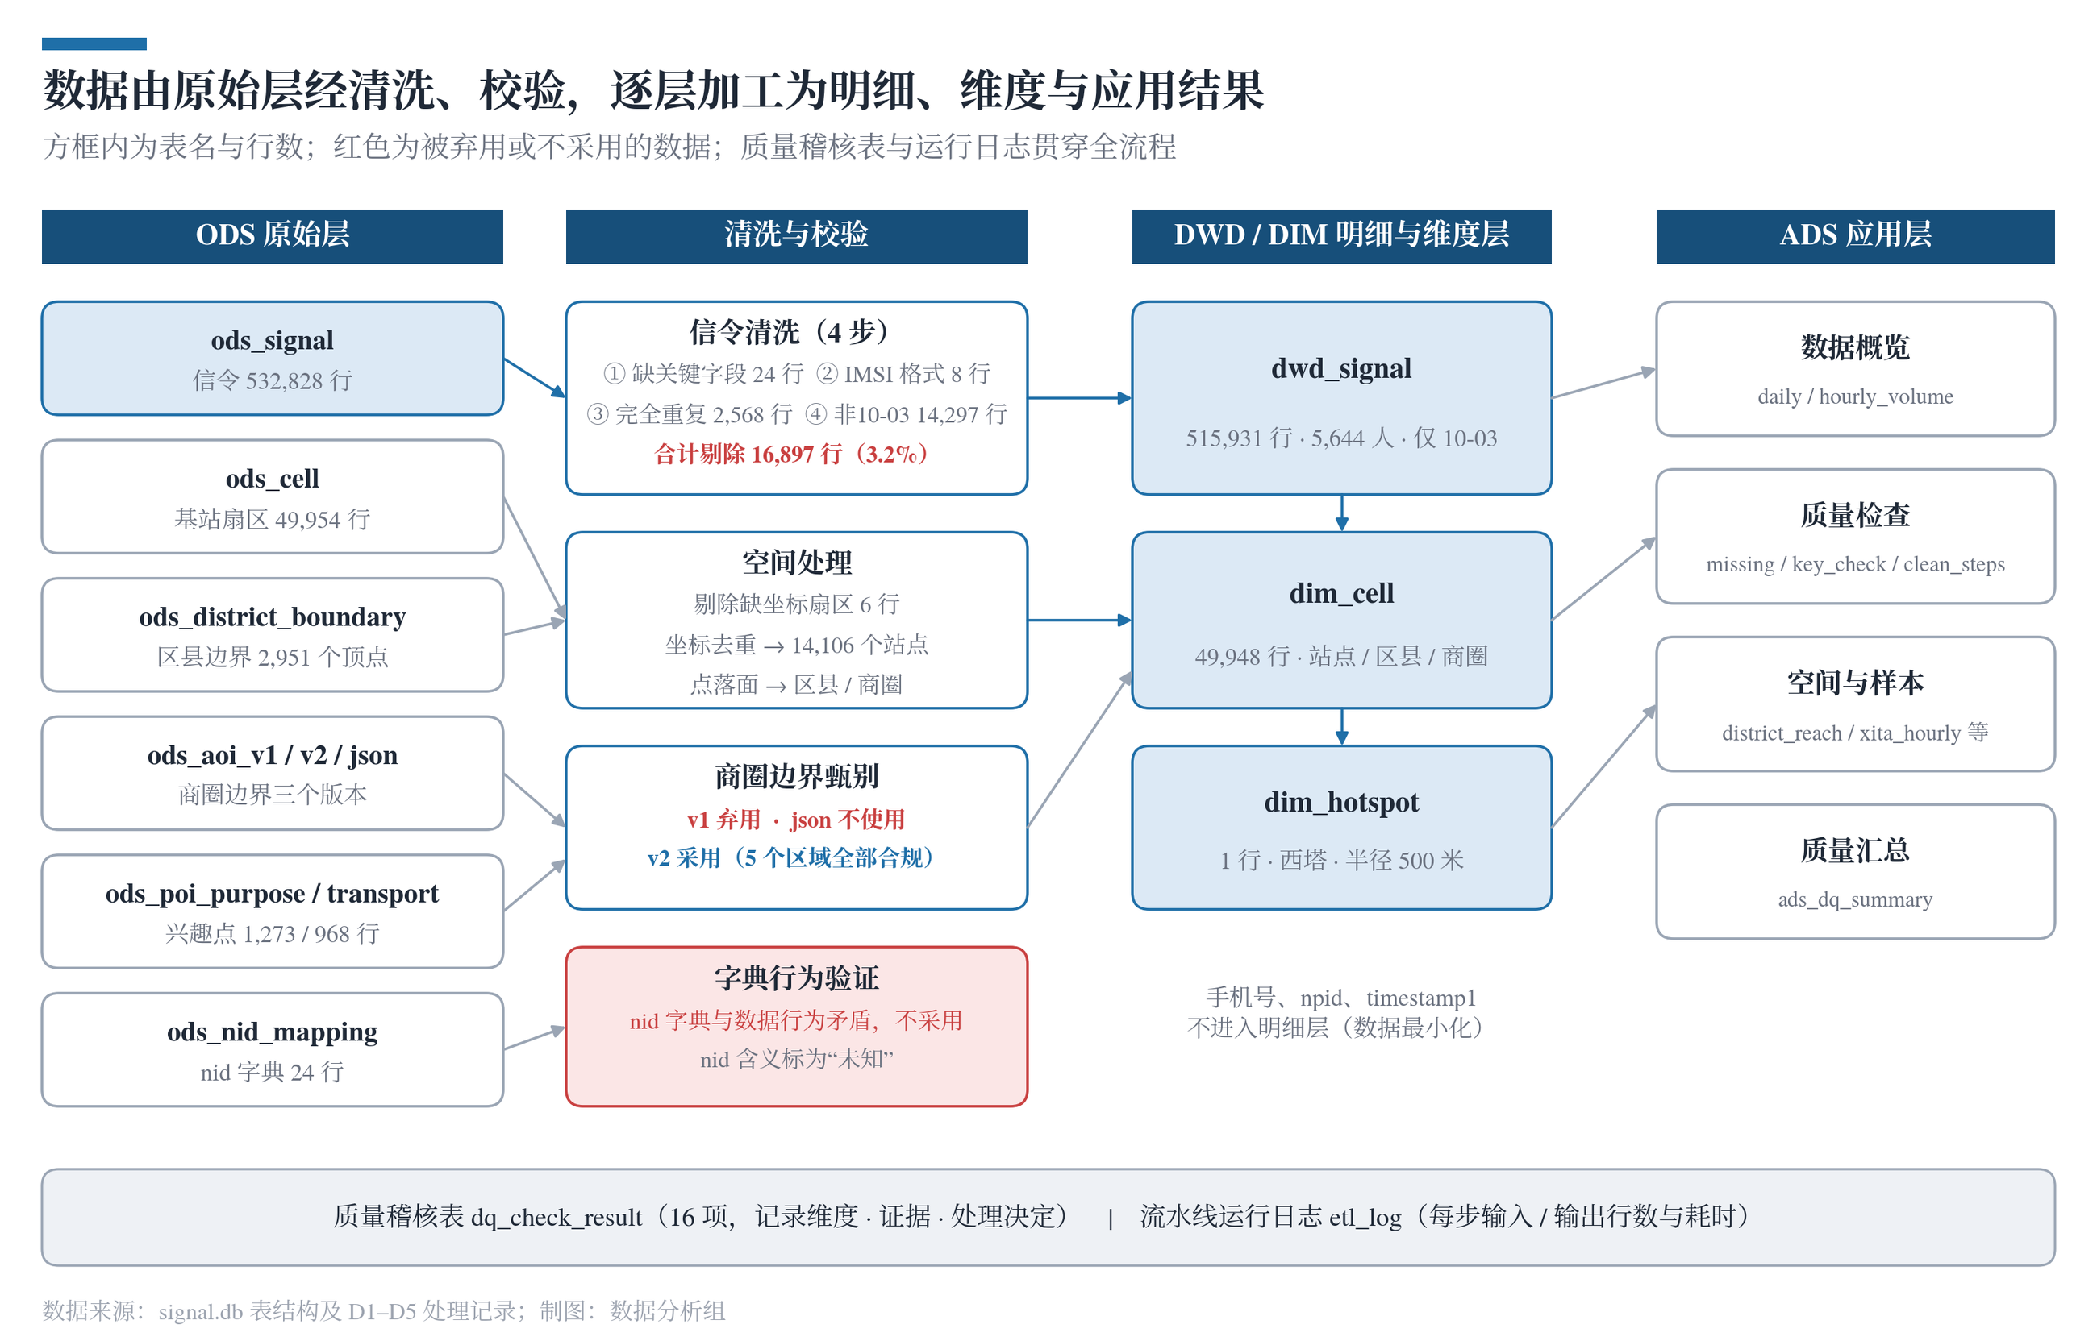
图 1-1 数据分层流转与质量控制节点（示例）
图表解读
- 读图方式：从左到右依次为原始层、清洗与校验、明细与维度层、应用层；底部横条为贯穿全流程的质量稽核表和运行日志。
- 关键节点：信令经 4 步清洗剔除 16,897 行（3.2%）后形成 dwd_signal；基站表剔除缺坐标的 6 个扇区后形成 dim_cell。
- 被弃用的输入：商圈边界 v1 与 json 版本、nid 字典未被采用（红色标注），原因见 6.2 节和 4.5 节。
- 合规处理：手机号等分析不需要的字段不进入明细层，遵循数据最小化原则。

2 评估结论摘要
本章写作指引
- 本章写给没有时间读全文的人：先给结论，再给证据。
- 建议在其他章节全部完成后最后写，所有数字从正文中摘取，不出现新数字。

2.1 总体结论
写作指引
- 第一句直接给出检查总数和三类状态的数量；第二句给出总体判断（可以使用 / 有条件使用 / 不建议使用），并加粗。
- 随后用一段话区分“记录层面的问题”和“元数据、口径层面的问题”。
- 配一张检查结果汇总图和一张关键指标表。

本次共执行 16 项质量检查，其中通过 5 项、警告 6 项、不通过 5 项（图 2-1）。综合判断，该数据集“可以使用，但有前提条件”。
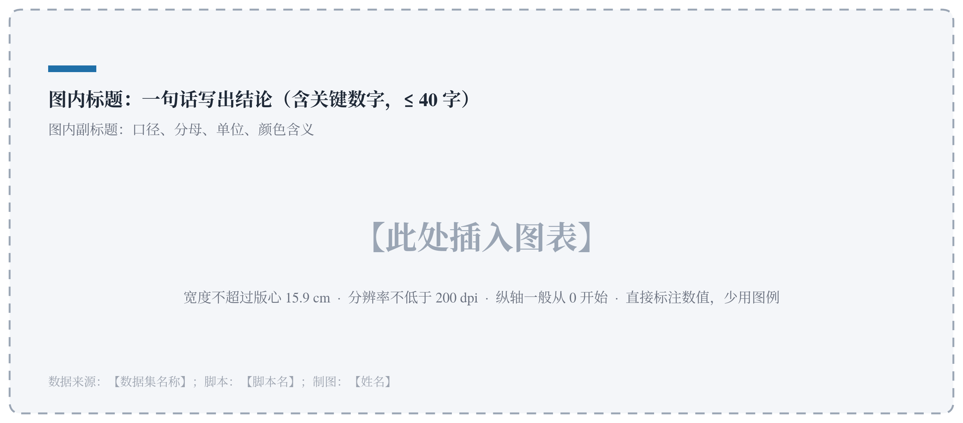
图 2-1 各质量维度检查结果汇总
图表解读
- 读图方式：【说明横轴、纵轴、颜色、标注分别代表什么】
- 关键发现：【用具体数字写出图中最重要的 1—3 个事实】
- 质量判断：【通过 / 警告 / 不通过，并说明理由】
- 对分析的影响：【据此做出的处理决定，或需要注意的口径】

记录层面的问题（字段缺失、格式异常、重复写入）比例很低，合计仅 2,600 行（0.49%），经 4 步清洗后 96.8% 的原始记录进入明细层。真正的风险集中在元数据和样本口径上：【列出按原样使用会导致错误结论的 2—3 项】。关键指标见表 2-1。
表 2-1 关键质量指标
指标 | 数值 | 说明
原始记录 | 532,828 条 | ods_signal，时间跨度 2018-10-01 至 10-03
清洗后有效记录 | 515,931 条（96.8%） | dwd_signal，仅保留 10 月 3 日
质量检查项 | 16 项 | 通过 5 项、警告 6 项、不通过 5 项
【指标名称】 | 【数值】 | 【口径说明】

2.2 主要发现
写作指引
- 按对结论的影响程度从大到小排列，一般 5—8 条。
- “发现”写事实和数字，“处理决定”写做了什么，二者不要混写。

表 2-2 主要发现与处理决定
序号 | 发现 | 关联检查 | 处理决定
1 | 按 IMSI 前 15 位识别用户，会把 30.2% 的用户错误合并；完整 18 位 IMSI 与手机号一一对应 | DQ-08 不通过 | 用户主键改用完整 18 位 IMSI
2 | 97% 的用户到过和平区，86% 到过西塔 500 米以内，样本是按地点圈选的 | DQ-15 警告 | 结论仅针对“10 月 3 日傍晚后到访西塔的人群”
3 | 【发现：事实 + 数字】 | 【DQ-XX 状态】 | 【处理决定】

2.3 数据适用性结论
写作指引
- 用结论框写清“可以用于 / 不能用于 / 使用前提”三项。
- “不能用于”往往比“可以用于”更重要，必须写得具体。

适用性结论
- 可以用于：分析 2018 年 10 月 3 日傍晚后到访沈阳西塔一带的中国移动用户——几点到达、停留多久、从哪里来、还去过哪些商圈。
- 不能用于：全市客流规模与分布、工作日与节假日对比、职住与通勤分析，以及未经扩样的总人数推算。
- 使用前提：【列出必须沿用的口径，如：用户主键为完整 18 位 IMSI、分析日为 10 月 3 日】

2.4 优先事项
写作指引
- 列出 2—3 项最需要优先推进的事项，通常是需要数据提供方确认的问题。其余事项放到第 9 章。

- 向数据提供方书面确认样本的圈选条件（地点、时段与规则）；确认之前，所有交付物都须注明结论的适用人群。
- 索取正式的信令接口文档，明确 nid、npid 等字段的含义。
- 【优先事项】

3 数据概况

3.1 字段画像
写作指引
- 每个字段一行：类型、含义、缺失数、缺失率、唯一值个数、示例值。缺失口径要写明（如空值 + 空白字符串）。
- 示例值中的个人信息必须遮蔽。
- 表后用一段话点出画像中值得注意的现象。

【核心表名】 共 【n】 个字段，各字段的基本画像见表 3-1。缺失的口径包括空值以及去除首尾空白后为空的字符串，示例值中的个人信息已做遮蔽处理。
表 3-1 [[核心表名]] 字段画像
字段 | 类型 | 含义 | 缺失数 | 缺失率 | 唯一值 | 示例值
imsi | str | 用户标识（18 位） | 15 | 0.0028% | 5,654 | 460000095******090
lac_id | float64 | 位置区编号 | 4 | 0.0008% | 107 | 16789
tmp0 | object | 预留字段 | 532,828 | 100% | 0 | —
【字段】 | 【类型】 | 【含义】 | 【n】 | 【%】 | 【n】 | 【示例】

画像中有两点值得注意：一是 tmp0、tmp1 两列没有任何内容；二是 lac_id、cell_id 本应是整数编号，却因含有空值被读取为浮点型，在明细层需要转回整数，否则拼接关联键时会出现“16789.0”一类的错误格式。

3.2 时间覆盖（DQ-01）
写作指引
- 说明时间字段的格式与换算方式（如：UTC 毫秒 + 8 小时）。
- 按日、按小时检查数据量分布，据此确定分析时间范围，并验证时间换算是否正确（夜间应出现低谷）。
- 图表解读四要素：读图方式 → 关键发现 → 质量判断 → 对分析的影响。每条以加粗短语开头，写具体数字，2—5 条为宜。图 3-1 是一个完整示例。

timestamp 为 13 位整数，是自 1970 年 1 月 1 日（UTC）起的毫秒数，加 8 小时换算为北京时间。换算后原始数据的时间跨度为 2018 年 10 月 1 日 12:52 至 10 月 3 日 23:57，但三天的数据量极不均衡（图 3-1）。
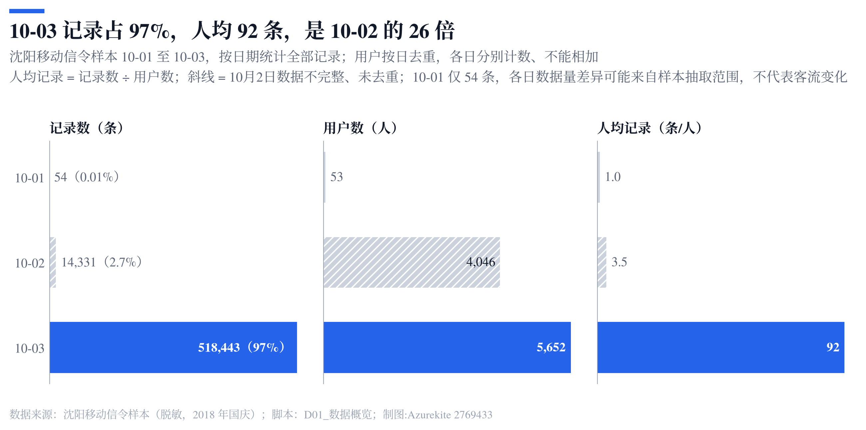
图 3-1 各日信令记录数、用户数与人均记录（示例）
图表解读
- 读图方式：三个面板共用日期纵轴，依次为记录数、用户数（按日去重）和人均记录数；蓝色突出 10 月 3 日，斜线表示 10 月 2 日数据不完整。
- 关键发现：10 月 3 日有 518,443 条记录，占全部记录的 97.3%，人均 92 条；10 月 2 日仅 14,331 条（2.7%），人均 3.5 条；10 月 1 日只有 54 条。
- 质量判断：10 月 3 日的人均记录是 10 月 2 日的 26 倍，前两天只是零散的边界记录，不能当作完整日使用，时效性判定为“警告”。
- 对分析的影响：分析范围限定为 2018 年 10 月 3 日；各日数据量的差异来自样本抽取范围，不代表客流变化。

4 核心明细表质量评估
本章写作指引
- 按质量维度分节，每节覆盖若干检查项，标题中注明检查编号，如“4.1 完整性（DQ-02、DQ-03）”。
- 每个检查项按四步写：检查什么 → 怎么查 → 结果与证据 → 判定与处理，判定写在句末括号里，如“（DQ-04，警告）”。
- 章首用一张汇总表列出本章全部检查项的结论。

本章对核心表 【表名】 逐个维度进行评估，涉及 【DQ-XX 至 DQ-XX】 共 【n】 项检查。表 4-1 汇总了各项结论，后续各节分别说明证据。
表 4-1 [[表名]] 检查结论汇总
编号 | 维度 | 检查项 | 结果 | 状态
DQ-02 | 完整性 | 整列为空的字段 | tmp0、tmp1 两个字段 100% 为空 | 不通过
DQ-04 | 规范性 | IMSI 格式 | 8 行含 *、^、# 等掩码字符 | 警告
DQ-07 | 一致性 | 双时间戳差值 | 中位 23 毫秒，99% 在 1.3 秒以内 | 通过
【DQ-XX】 | 【维度】 | 【检查项】 | 【结果：数字】 | 【状态】

4.1 完整性（DQ-02、DQ-03）
完整性检查统计每个字段的缺失情况，空值与去除首尾空白后为空的字符串均计为缺失，统计口径为 【表名】 全部 【n】 行（图 4-1）。
图 4-1 [[表名]] 各字段缺失率
图表解读
- 读图方式：【说明横轴、纵轴、颜色、标注分别代表什么】
- 关键发现：【用具体数字写出图中最重要的 1—3 个事实】
- 质量判断：【通过 / 警告 / 不通过，并说明理由】
- 对分析的影响：【据此做出的处理决定，或需要注意的口径】

示例：tmp0、tmp1 整列无内容，属于字段级的完全缺失，判定为“不通过”，需要向数据提供方确认是预留字段还是导出遗漏；关键字段缺失合计 24 行，占比低于 0.005%，予以删除（DQ-03，通过）。

4.2 规范性（DQ-04、DQ-05）
写作指引
- 先写“应该是什么格式”，再写“实际有多少不符合”，最后写“为什么会这样（推测）、怎么处理”。
- 异常记录较少时，可以用表格列出异常的形态（注意遮蔽）。

IMSI 应为 18 位纯数字。全部 532,813 条非空 IMSI 的长度均为 18 位，但其中 8 条混入了掩码字符，类型和位置都不固定，推测为脱敏流程误处理所致，原值无法还原。这 8 条记录予以删除，并反馈数据提供方检查脱敏流程（DQ-04，警告）。

4.3 唯一性（DQ-06、DQ-08）
写作指引
- 完全重复记录：写清重复的判定口径（全部字段相同）、数量和占比、可能原因、处理方式。
- 主键验证必须单独写：先写出原有假设，再写验证思路，最后给出验证结果。主键错了，后面所有按人统计的结果都会错。

项目初期沿用了一种常见说法：IMSI 共 18 位，前 15 位标识用户。验证思路是：如果前 15 位确实代表同一个人，那么同一个前 15 位应当只对应一个手机号。验证结果见表 4-2：按前 15 位分组，有 15.6% 的分组对应多个手机号，牵连 30.2% 的用户；按完整 18 位则没有任何冲突。用户主键因此改为完整 18 位 IMSI（DQ-08，不通过）。
表 4-2 用户主键验证结果
分组方式 | ID 个数 | 对应多个手机号的 ID | 占比
按 IMSI 前 15 位 | 4,667 | 729 | 15.6%
按完整 18 位 IMSI | 5,645 | 0 | 0
【其他候选主键】 | 【n】 | 【n】 | 【%】

4.4 一致性（DQ-07）
写作指引
- 多个时间字段、冗余字段之间要比较差异，并给出分位数（中位数、P90、P99），不要只给均值——均值容易被长尾拉高。
- 最后说明统一使用哪个字段，以及理由。

timestamp 与 timestamp1 的差值中位数为 23 毫秒，99% 的记录相差不到 1.3 秒，仅 9 行为负值。对分钟级、小时级的分析而言两者没有实质差别，因此统一使用 timestamp 作为事件时间（DQ-07，通过）。

4.5 准确性（DQ-09）
写作指引
- 字典、编码表等元数据也要验证：用数据行为反推含义，看是否与字典描述一致。
- 验证不了的标为“未知”、暂不使用，并向数据提供方索取正式文档。来路不明的字典（包括网上搜索或大模型推测的）不能直接使用。

如果某个 nid 代表位置更新类事件，那么该事件发生时用户的位置区与上一条记录不同的概率应当明显高于平均水平。实测结果显示，字典标为“会话管理”的 nid=5 有 51% 伴随位置区变化，而标为“位置更新完成”的 nid=2 仅为 12%，低于平均的 18%。字典描述与数据行为矛盾，判定为不通过，nid 含义标为“未知”（DQ-09，不通过）。

5 数据清洗与处理结果

5.1 清洗规则与执行结果
写作指引
- 清洗步骤按执行顺序编号，每行只计入第一个命中的步骤，最后一行为合计。
- 每一步写明规则、依据（对应的检查编号）、剔除行数、剩余行数、占原始比例。
- 配一张剔除明细图，并在解读中区分“数据错误”与“范围限定”造成的剔除。

根据第 4 章的处理决定，清洗按固定顺序执行（表 5-1）。每行记录只计入第一个命中的步骤，每一步的剔除行数均记录在结果表中，确保清洗过程可复核、可复现。
表 5-1 清洗步骤与剔除明细
步骤 | 清洗规则 | 依据 | 剔除行数 | 剩余行数 | 占原始比例
① | 删除 imsi、lac_id、cell_id 任一为空的记录 | DQ-03 | 24 | 532,804 | 0.0045%
② | 删除 IMSI 不是 18 位纯数字的记录 | DQ-04 | 8 | 532,796 | 0.0015%
③ | 全部原始字段完全相同的记录，每组保留一条 | DQ-06 | 2,568 | 530,228 | 0.48%
④ | 仅保留北京时间 2018-10-03 的记录 | DQ-01 | 14,297 | 515,931 | 2.7%
合计 | — | — | 16,897 | 515,931 | 3.2%

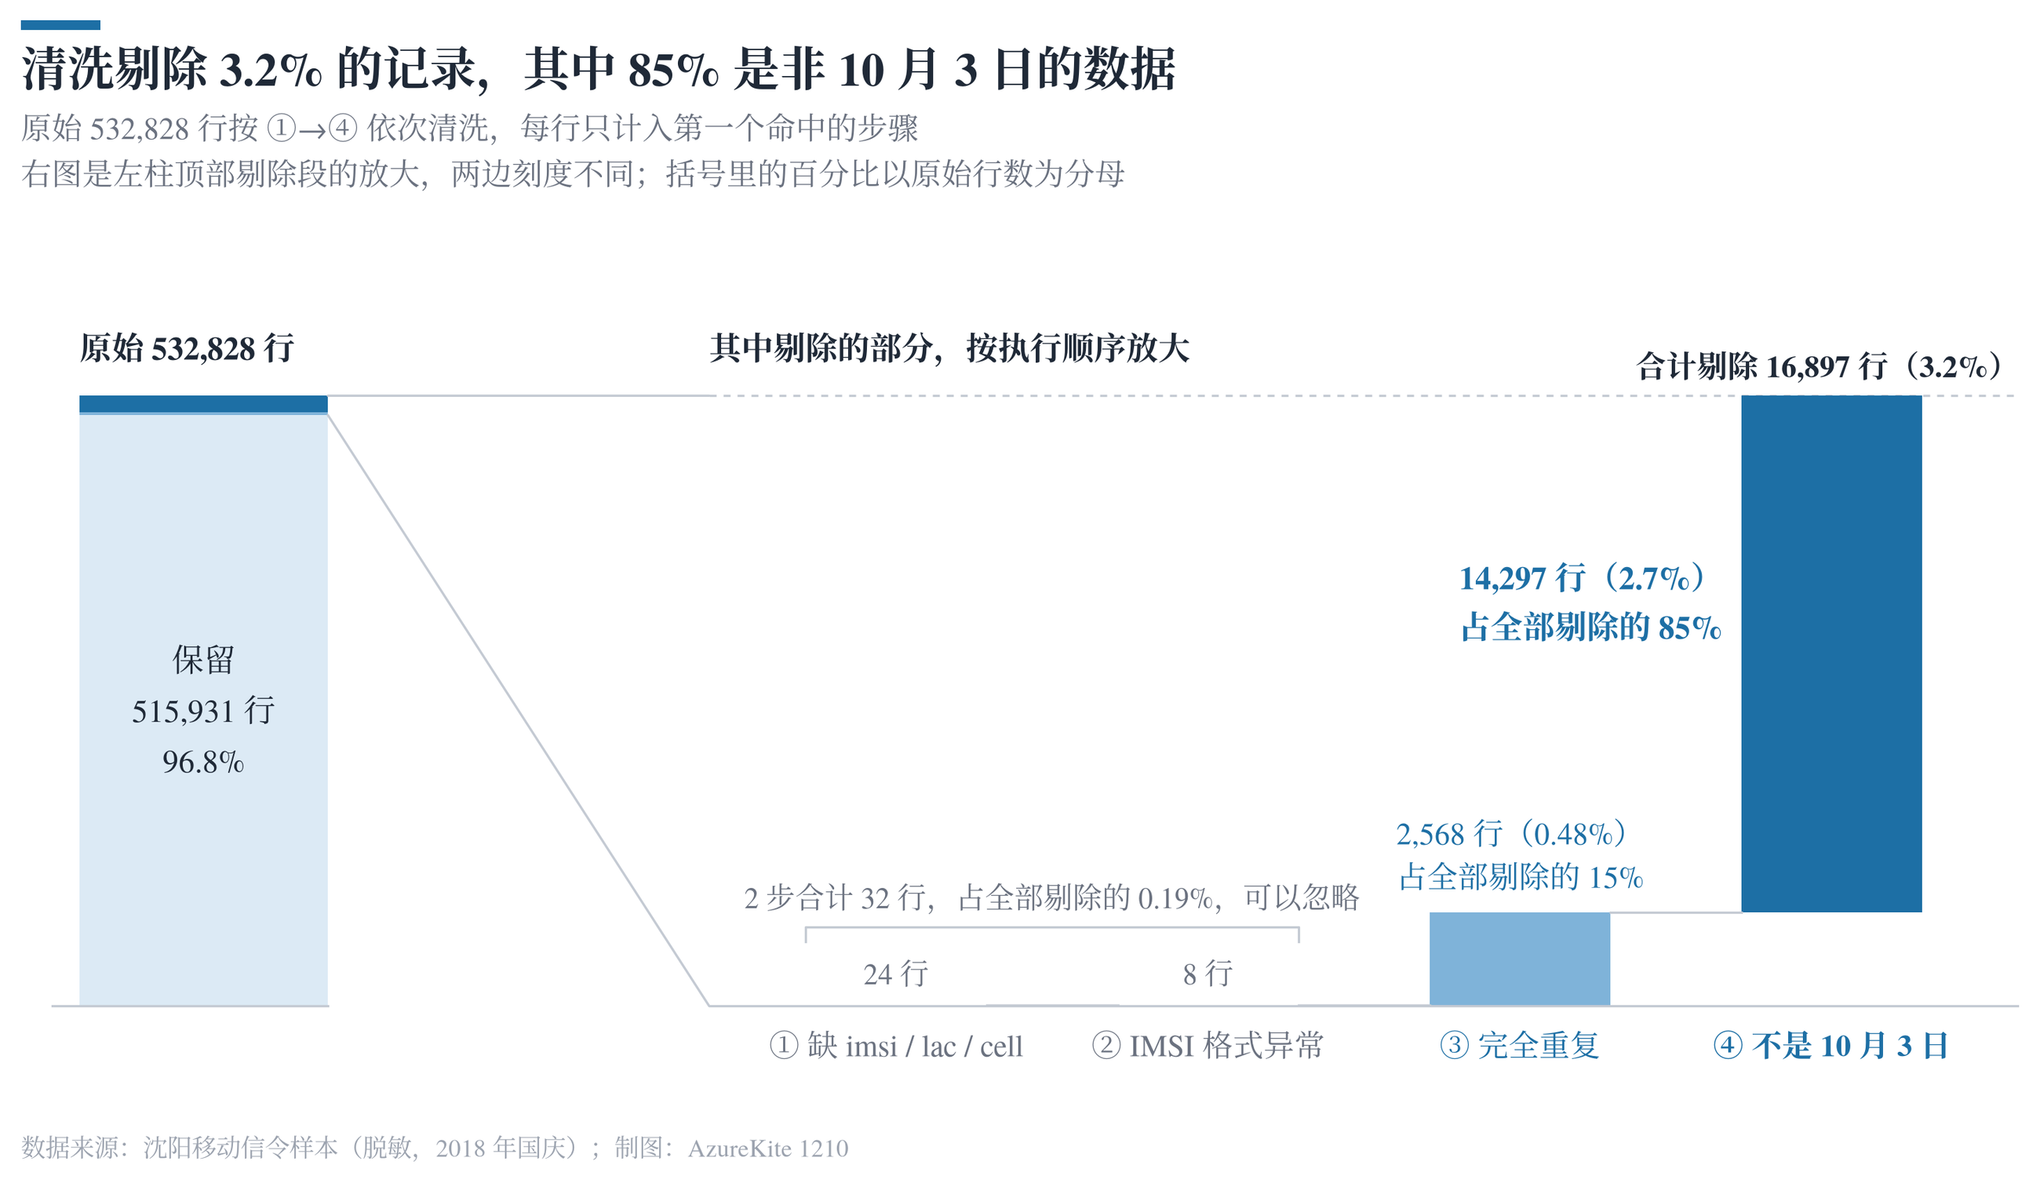
图 5-1 清洗剔除明细（示例）
图表解读
- 读图方式：左侧柱为原始 532,828 行，顶部深色段为剔除部分；右侧瀑布图把剔除部分按执行顺序放大，两边刻度不同。
- 关键发现：共保留 515,931 行（96.8%）。第④步“非 10 月 3 日”剔除 14,297 行，占全部剔除量的 85%；第①②步合计仅 32 行。
- 质量判断：剔除的主要原因是分析范围的限定，而非数据错误；真正的“脏数据”合计 2,600 行，仅占 0.49%。

5.2 明细表设计与数据合规
写作指引
- 列出明细表保留的字段、类型、说明和来源。
- 写明哪些个人信息字段没有进入明细表，体现数据最小化原则。

清洗后的结果写入明细表 【明细表名】，只保留分析需要的 【n】 个字段（表 5-2）。手机号等分析中用不到的字段不进入明细表——用不到的个人信息不保留，这是数据合规的基本要求。
表 5-2 [[明细表名]] 字段说明
字段 | 类型 | 说明 | 来源 / 加工
imsi | 文本 | 用户主键，完整 18 位 | ods_signal.imsi
ts | 时间 | 事件时间（北京时间，精确到毫秒） | timestamp + 8 小时
【字段】 | 【类型】 | 【说明】 | 【来源 / 加工方式】

5.3 流水线化与可复现性
写作指引
- 如果处理逻辑已封装为流水线，列出运行日志（步骤、输入行数、输出行数、耗时）。
- 用对账表证明：函数版与手工版结果一致、重复运行结果不变（幂等）。没有做流水线的，本节可写“可复现性说明”。

表 5-3 流水线对账结果
对账项 | 方法 | 结果
清洗结果一致性 | 函数版与手工版明细表逐列比对 | 不一致的列：无
写入幂等性 | 同一日期分区重复写入两次 | 仍为 515,931 行，时间空值 0 个
【对账项】 | 【方法】 | 【结果】

6 维度与参考数据质量评估
本章写作指引
- 对每张维度表、参考表单独评估：完整性、与主表的关联率、覆盖范围、精度。
- 关联率要同时给出“按记录”和“按编号”两种口径，并说明关联不上的原因。
- 同一数据存在多个版本时，逐版本检查后给出“采用 / 弃用 / 不使用”的结论，并用对比图说明。

6.1 维表完整性与关联（DQ-10、DQ-11）
ods_cell 共 49,954 行，扇区编号全部唯一，经纬度各缺失 6 行（0.012%），予以删除（DQ-10，通过）。将明细表按扇区关联键与维表关联，按记录计算的关联率为 99.998%：10 月 3 日的信令共用到 19,787 个扇区，其中 8 个关联不到坐标——2 个编号在基站表中不存在，6 个有编号但缺少坐标（DQ-11，通过）。
【维表名】 共 【n】 行，【完整性结论】；与 【主表名】 按记录的关联率为 【%】，【关联不上的原因】（【DQ-XX，状态】）。

6.2 多版本数据甄别（DQ-13、DQ-14）
数据提供方给出了商圈边界的三个版本。项目组逐一检查了坐标范围、多边形合法性和面积，并与地铁站位置对照，结果见表 6-1 和图 6-1。
表 6-1 多版本数据检查结论
版本 | 顶点数 | 坐标形式 | 合规区域 | 主要问题 | 结论
v1 | 104 | 经纬度 | 0 / 5 | 4 个区域自相交；1 个顶点经度写成 23.45；顶点顺序错乱 | 弃用（DQ-13 不通过）
v2 | 1,685 | 经纬度 | 5 / 5 | 未发现问题 | 采用
【版本】 | 【n】 | 【坐标形式】 | 【合规数】 | 【主要问题】 | 【结论】

图 6-1 [[多个版本的对比图]]
图表解读
- 读图方式：【说明横轴、纵轴、颜色、标注分别代表什么】
- 关键发现：【用具体数字写出图中最重要的 1—3 个事实】
- 质量判断：【通过 / 警告 / 不通过，并说明理由】
- 对分析的影响：【据此做出的处理决定，或需要注意的口径】

7 样本代表性评估
本章写作指引
- 回答三个问题：这批样本是谁、是怎样被选出来的、能代表谁。
- 从空间（到访分布、热点）、时间（何时出现、何时离开）、人群（运营商、渠道、终端）三个角度找证据，每个角度至少一张图。
- 如果判断样本是“圈选”出来的，结论要写成“样本口径（推断）”框，并列入待确认事项。

7.1 空间分布
统计 10 月 3 日每个区县被多少比例的用户到访过（分母为全部 5,644 名用户）。和平区被 97% 的用户到访，远高于排第二的沈河区（57%），远郊四区县均不到 5%。这种集中程度在全市随机样本中不可能出现，说明样本是围绕和平区的某个地点圈选的（图 7-1）。
图 7-1 [[各区域到访用户占比]]
图表解读
- 读图方式：【说明横轴、纵轴、颜色、标注分别代表什么】
- 关键发现：【用具体数字写出图中最重要的 1—3 个事实】
- 质量判断：【通过 / 警告 / 不通过，并说明理由】
- 对分析的影响：【据此做出的处理决定，或需要注意的口径】

7.2 时间规律
西塔 500 米以内的在场人数在白天稳定在 400—500 人，16 点到 17 点从 459 人跳升到 1,254 人，20 点达到峰值 2,169 人；首次被记录的时间有 41% 集中在 17—19 点。自然人流通常逐步爬升，一小时内接近翻三倍更像是抽样规则所致（DQ-15，警告）。
【描述样本在时间维度上的异常或规律，并说明它支持什么判断】。

7.3 人群构成（DQ-16）
IMSI 的第 4、5 位为移动网络代码，统计显示全部用户均为中国移动用户。报告中的人数只代表移动用户；如需推算总人数，应按中国移动在当地的市场份额扩样（DQ-16，警告）。

7.4 样本口径推断（DQ-15）
综合以上证据，推断样本的圈选口径如下。
样本口径（推断）
2018 年 10 月 3 日傍晚（约 17 时）以后到访沈阳西塔一带的中国移动用户，及其当天全天的信令记录。
以上为基于数据的推断，并非数据提供方说明的事实。交付时必须注明，并向数据提供方确认圈选条件。
【你的样本口径推断：时间 + 地点 + 人群 + 记录范围】

8 数据适用性评估

8.1 观测密度
写作指引
- “数据对不对”之外，还要评估“数据够不够用”。用相邻记录的时间间隔（分位数）和每小时可观测比例来衡量。
- 重点说明观测空白对后续指标（如停留时长、在场人数）的影响。

同一用户相邻两条信令的间隔，一半不超过 4.0 分钟，90% 不超过 27 分钟。超过 1 小时的间隔按条数只占 3.6%，但覆盖的时长占全部时长的 40%。因此停留时长等指标必须写明观测空白的处理规则；每小时有信令的人数也不等于在场人数。

8.2 适用范围与限制
写作指引
- 用一张表列出“可以回答 / 不能回答 / 原因”。把“不能回答什么”写清楚，比报告写得漂亮更重要。
- 方法局限（定位精度、观测空白等）在表后单独说明。

表 8-1 数据能回答与不能回答的问题
分析主题 | 可以回答 | 不能回答 | 原因
到访时段与停留 | 国庆第三天傍晚后到访西塔的人几点来、待多久 | 全市夜间客流的规模与分布 | 样本按西塔圈选
客源地 | 这些人从哪里来、过夜地在哪个区 | 工作日与节假日对比 | 只有一天，且为假日
【分析主题】 | 【可以回答】 | 【不能回答】 | 【原因】

此外，以下方法局限需要在所有交付物中披露：【如：定位精度只能到站点级别；约 40% 的时长处于观测空白】。

9 问题清单与整改建议

9.1 问题清单
写作指引
- 把所有“不通过”“警告”项，以及分析中发现的其他问题（如图表错误、口径问题）汇总成清单，统一用 P-01 编号。
- 严重度分高 / 中 / 低；责任方区分“数据提供方”和“分析团队”；状态统一使用：已关闭、已规避、已披露、待反馈、待处理。

表 9-1 数据质量问题清单
编号 | 问题描述 | 关联 | 严重度 | 责任方 | 处理 / 整改措施 | 状态
P-01 | IMSI 前 15 位不能唯一标识用户，原主键规则错误 | DQ-08 | 高 | 分析团队 | 主键改用完整 18 位 IMSI，并写入口径文档 | 已关闭
P-02 | 样本圈选口径未说明，样本集中于西塔 | DQ-15 | 高 | 数据提供方 | 书面确认圈选条件；交付物限定结论适用人群 | 待反馈
P-03 | 商圈边界 v1 自相交、坐标越界 | DQ-13 | 中 | 数据提供方 | 已弃用 v1、改用 v2；建议提供方下线 v1 | 已规避
P-04 | 8 条 IMSI 含掩码字符 | DQ-04 | 低 | 数据提供方 | 检查脱敏流程；已删除 | 待反馈
【P-XX】 | 【问题描述】 | 【DQ-XX】 | 【高/中/低】 | 【责任方】 | 【措施】 | 【状态】
注：已关闭——问题已解决；已规避——已采用替代方案，源头问题待提供方处理；已披露——无法消除，已在结论中说明；待反馈——等待数据提供方回复；待处理——分析团队待办。

9.2 需数据提供方确认的事项
写作指引
- 逐条列出需要数据提供方书面答复的问题，每条一句话，问题要具体到字段、表或规则。

- 样本的圈选条件：圈选的地点、时段与规则。
- 信令接口文档：nid、npid、timestamp1 等字段的正式定义。
- 【需确认的事项】

9.3 持续质量监控建议
写作指引
- 如果数据会持续交付，把本次的检查固化为自动稽核规则，写明检查对象、建议阈值和触发动作。
- 阈值写“建议初始值”，并说明后续按历史分布校准。

表 9-2 日常稽核规则建议
规则 | 检查对象 | 建议阈值 | 触发动作
记录量波动 | 当日行数 | 与近 7 日均值偏差超过 30% | 告警，人工确认后发布
主键冲突 | 18 位 IMSI 与手机号 | 出现一对多 | 阻断发布
【规则】 | 【检查对象】 | 【阈值】 | 【触发动作】

10 结论
写作指引
- 第一段给出检查总数与三类状态的数量。
- 随后从“记录质量、元数据与口径、代表性”三个角度各写一段，每段以加粗短语开头。最后一段给出建议。
- 结论中不要出现正文中没有的新数字。

本次评估覆盖 ods_signal 等 9 张原始表及其加工结果，共执行 16 项质量检查：通过 5 项、警告 6 项、不通过 5 项。
从记录质量看，数据整体良好。缺失、格式异常和重复记录合计仅占 0.49%，经 4 步清洗后 96.8% 的记录进入明细层，信令与基站表的关联率为 99.998%。
从元数据和口径看，【写出必须处置的元数据或口径问题，以及已采取的规避措施】。
从代表性看，【写出样本能代表谁、不能代表谁】。
建议：【1—2 条最重要的建议】。

附录 A 数据质量检查明细表
写作指引
- 列出稽核表的全部内容，与正文中的检查编号、结果、状态完全一致。
- “检查项”下方用小字注明表名和字段。

表 A-1 数据质量检查明细
编号 | 维度 | 检查项 / 表字段 | 结果 | 状态 | 证据 | 处理决定
DQ-01 | 时效性 | 各日数据完整度  ods_signal.timestamp | 10 月 3 日占 97.3% | 警告 | 10-01 仅 54 条，10-02 为 1.4 万条零散记录 | 分析范围限定为 2018-10-03
DQ-08 | 唯一性 | 用户主键：IMSI 前 15 位能否代表一个人  ods_signal.imsi | 前 15 位有 729 组对应多个手机号（15.6%） | 不通过 | 牵连 1,707 个 18 位 IMSI（30.2%） | 用户主键改用完整 18 位 IMSI
【DQ-XX】 | 【维度】 | 【检查项】  【表.字段】 | 【结果】 | 【状态】 | 【证据】 | 【处理决定】

附录 B 字段可信度字典
写作指引
- 每个字段给出含义、可信度（已验证 / 含义推测 / 未知）以及依据与使用建议，并引用正文章节。

表 B-1 [[表名]] 字段可信度
字段 | 含义 | 可信度 | 依据与使用建议
imsi | 用户标识，完整 18 位代表一个用户 | 已验证 | 与手机号一一对应，前 15 位不成立（4.3 节）
timestamp1 | 第二时间戳，与 timestamp 中位相差 23 毫秒 | 含义推测 | 推测为写入时间；不使用
nid | 事件类型编码 | 未知 | 字典与数据行为矛盾（4.5 节）；暂不使用
【字段】 | 【含义】 | 【可信度】 | 【依据与使用建议】

附录 C 图表索引与复核说明

C.1 图表索引
写作指引
- 列出正文中每张图的图号、图名、源文件和关联检查项，方便溯源。

表 C-1 图表索引
图号 | 图名 | 源文件 | 关联检查
图 3-1 | 各日信令记录数、用户数与人均记录 | D01_01_各日记录分布.png | DQ-01
图 5-1 | 清洗剔除明细 | D03_04_清洗剔除明细.png | DQ-01、03、04、06
【图号】 | 【图名】 | 【源文件名】 | 【DQ-XX】

C.2 图表复核说明
写作指引
- 写明哪些图没有采用、为什么；已采用的图有哪些标注或口径问题。图表复核本身就是质量工作的一部分。

表 C-2 图表复核意见
源文件 | 问题 | 处理
D03_05_lag分布.png | 单位换算参数设为 1（应为 0.001），毫秒被当作秒，图中读数放大 1,000 倍 | 未采用，以统计表为准；修正后重绘
D3_04b_区县到访占比.png | 占比被重复乘以 100，显示为“9732%” | 未采用
【源文件名】 | 【问题】 | 【处理】

附录 D 术语与缩写
写作指引
- 解释报告中出现的专业术语和缩写，按首次出现的顺序或类别排列。

表 D-1 术语与缩写
术语 | 说明
IMSI | 国际移动用户识别码，本数据中为 18 位；第 4、5 位为移动网络代码（MNC）
ODS / DWD / DIM / ADS | 数据仓库分层：原始层 / 明细层 / 维度层 / 应用层
幂等 | 同一操作重复执行多次，结果与执行一次相同
【术语】 | 【说明】

— 报告结束 —

